**Опис досвіду**

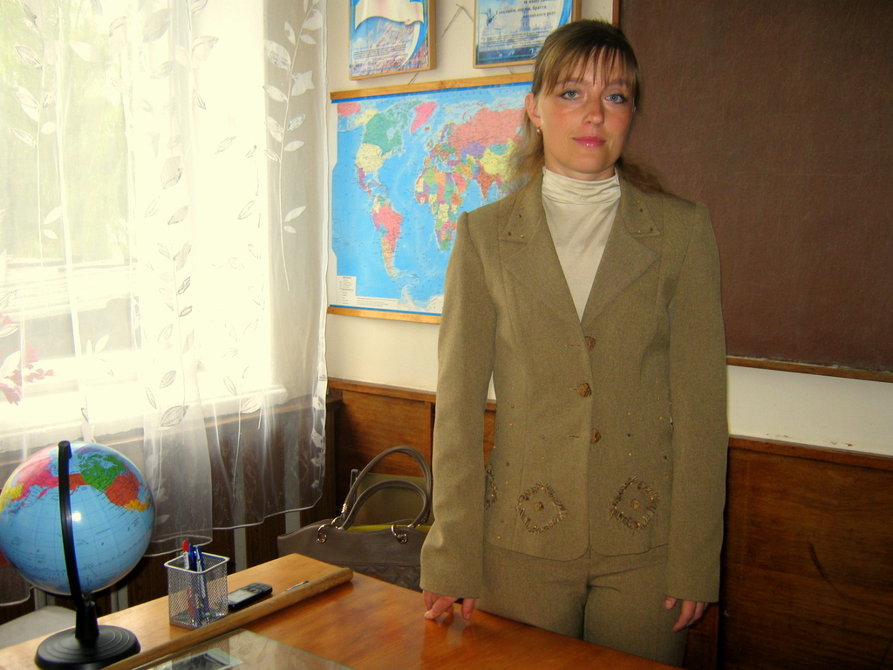

**вчителя Доброводівської загальноосвітньої школи**

**І-ІІІ ступенів**

**Збаразького району**

**Тернопільської області**

**Щоб зрозуміти сенс життя,**

**Потрібно нам усім збагнути,**

**Що в усіх проявах буття**

**Чіткі закони мають бути.**

Сучасний період висунув перед методикою нові цілі і поставив вчених, методистів, вчителів-практиків перед необхідністю переосмислення основних положень методичної науки. Розбіжність між цілями і результатами навчання стала очевидною. У зв’язку зі зміною соціальних вимог відбувається переосмислення ролі вчителя у процесі модернізації системи освіти, підвищуються вимоги до нього. Зрушення в науці і техніці запропонували вчителям і учням нові форми комунікації, нові типи рішення абстрактних і конкретних завдань, перетворюючи вчителя із авторитарного транслятора головних ідей у натхненника інтелектуального та творчого потенціалу учня. Він стає активним учасником процесу навчання. Саме тому в аспекті формування самодостатньої особистості виняткового значення набуває проблема пошуку ефективних методів, прийомів і форм роботи, інтерактивних технологій, які стимулюватимуть навчально-пізнавальну діяльність учнів.

Отож у своїй роботі я вирішила більше працювати з інтерактивними технологіями. Тому обрала саме таку проблему: «Активізація пізнавальної діяльності учнів на уроках історії та правознавства з використанням прийомів інтерактивних форм навчання».

У своїй діяльноті за мету ставлю:

* досягнення високих знань та удосконалення і закріплення уже набутих;
* формування в учнів відчуття успішності, інтелектуальності, досконалості;
* виховання патріотизму, культури поведінки та високої моральності;
* створення комфортних умов навчання.

Виходячи із вище сказаного можу виокремити завдання:

* виробляти навички ефективного спілкування;
* виробляти вміння творчо працювати, вирішувати різноманітні проблеми;
* сформувати бачення самого себе у взаємозалежності з іншими;
* формувати в учнів розвинуте критичне мислення, здатність виробляти власну точку зору та поважати точку зору інших;
* виховати почуття впевненості на юридичній ниві.

А от пріоритетним завданням перед собою ставлю наступне: розвиток всебічно розвиненої, креативної, юридично підкованої особистості, яка зможе правильно захистити себе у будь якій ситуації.

У своїй практичній діяльності опираюся на положення, що ґрунтуються на матеріалі науково-методичного журналу «Історія та правознавство» 2012-2013 років. Також прекрасними помічниками є «Сучасний урок. Інтерактивні технології навчання: Науково-методичний посібник» О.І. Пометун, Л.В. Пироженко. За ред. О.І. Пометун – К.: Видавництво А.С.К., 2004. та «Професійний довідник вчителя історії» К.О. Баханов. – Х.: Вид. група «Основа», 2011. – 239 с. – (Серія «Професійний довідник»).

А найпершою і настольною книгою стала для мене «Методика навчання історії в школі» О.І.Пометун, Г.О.Фрейман. – К.: Генеза, 2005рік.

Отже, під час уроку правознавства я використовую різні види інтерактивної діяльності, наприклад,**«Мозковий штурм»**. Ця форма є чи не найбільш цікавою, захоплюючою і, головне, невимушеною. Такий вид роботи спонукає учнів проявити уяву та творчість, дає можливість їм вільно висловлювати свої думки. Хоча інколи виникають проблеми із «неговіркими» учнями, які бояться, що їх думка буде хибною. Та з часом цей бар’єр руйнується і вже наступного разу метод дає свій результат.

Використовую також інтерактивну технологію **«Мікрофон»**, яка надає можливість кожному сказати щось швидко, по черзі, відповідаючи на запитання або висловлюючи свою думку чи пропозицію. Роботу організовую в такий спосіб. Спочатку ставлю класу запитання, а потім завдання: відповідати швидко, довго не думати і не повторювати думки інших. Таким чином, учні формують впевненість у собі та вміння реагувати на ситуацію миттєво. Але і тут не буває все ідеально. Є учні, яким не хочеться думати і вони ігнорують поставлені завдання.

Хороший метод виховання дружніх відносин – це **робота в парах чи групах**. Учні не лише краще вивчають матеріал, а й взаємопрацюють та допомагають один одному.

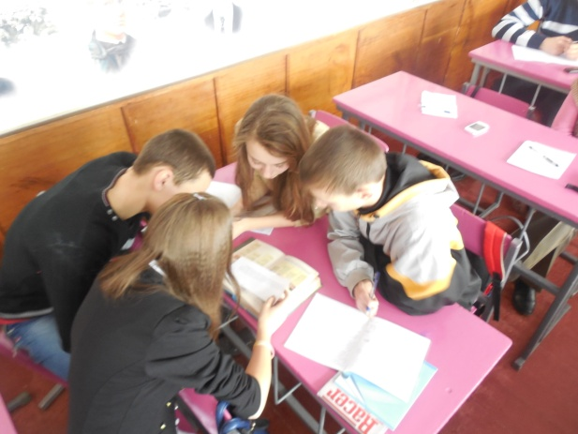 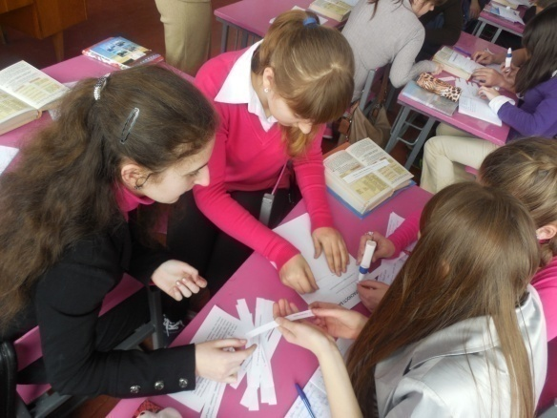

Справитися з проблемою вивчення глосарію допомагає метод **«Навчаючи-вчуся».** Кожен учень хоче хоч на хвилину побути вчителем. Тож тут і міні-гра і ефективніше вивчення слів.

Суттєвою перевагою інтерактивного навчання, у порівнянні з традиційним, є широкі можливості використання власного досвіду учня, набутого ним раніше, а також розширення його. В цьому мені допомагає метод **«Ажурна пилка».** Учні повинні вдома добре вивчити матеріал, щоб не підвести друзів на уроці. Якщо спочатку виникає проблема з байдужими, невідповідальними учнями то наступні спроби увінчуються більшим успіхом.

Значний виховний і розвивальний потенціал інтерактивного навчання полягає у тому, що учень постійно включається в ситуації, в яких він: повинен захищати свою думку, наводити на її захист аргументи. Тут на допомогу приходять такі методи як **«Займи позицію», «Зміни позицію», «Прес», «Не закінчені речення».**

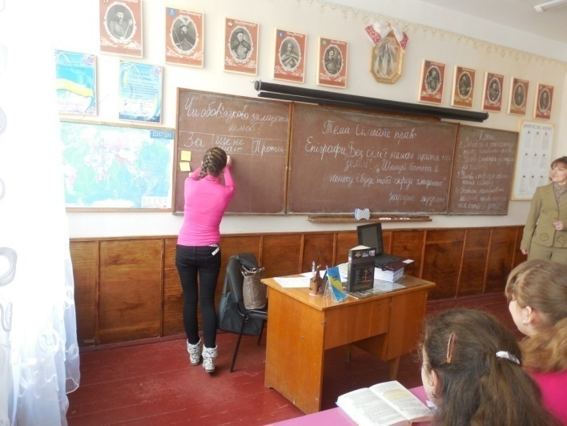 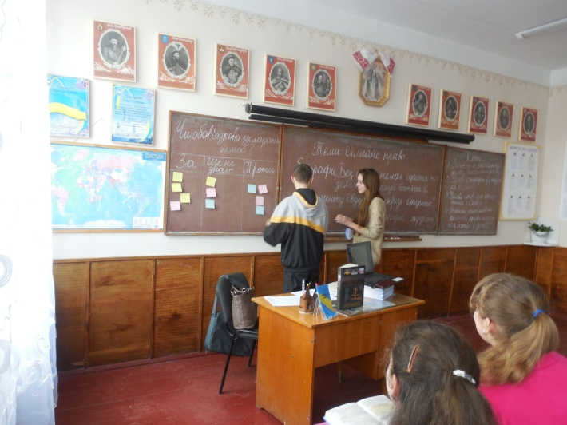

Виконувати завдання-максимум, розраховані на читання додаткової літератури, першоджерел, тривалі спостереження; вільно вибирати завдання, переважно пошукового і творчого характеру, включати в пізнання елементи праці, гри, спілкування. Все це про такі методи як **«Спрощене судове слухання»**, **«Дискусія», «Дебати».**

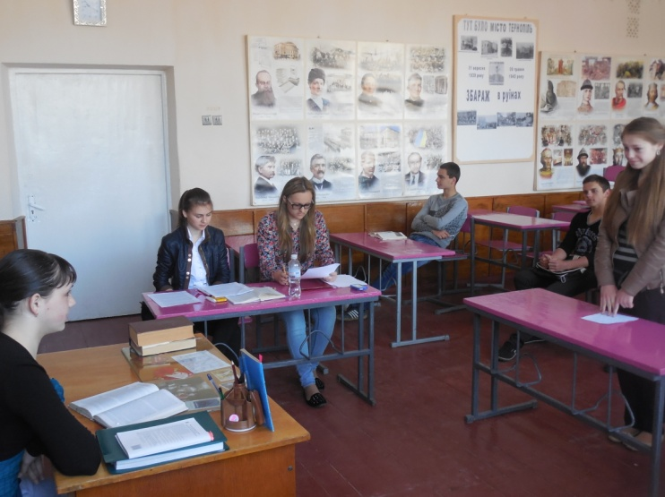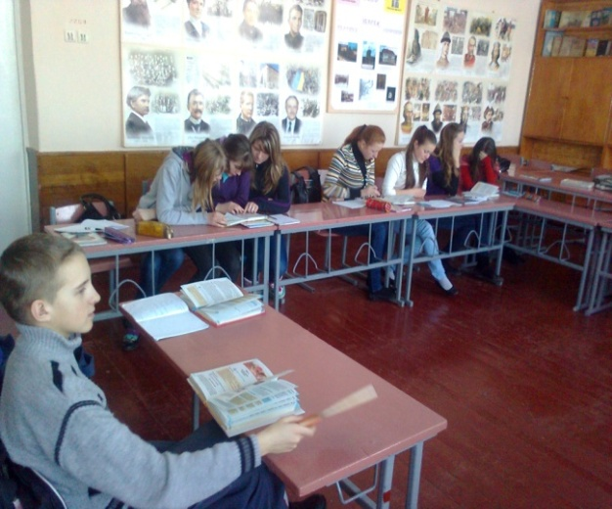

Відтак, інтерактивне навчання передбачає ініціативу тих, хто навчається, їх творчу, продуктивну, конструктивно-варіативну, самостійну (самостійний пошук, оволодіння знаннями) діяльність.

Для того, щоб вивчення правознавства не обмежувалося лише роботою в класі проводжу **уроки-тренінги** спільно із 9  та 10 класами. Також організовуємо регулярні зустрічі зі старшим дільничним інспектором міліції Ригайлом Василем Михайловичем. Який розповідає цікаві та повчальні історії підлітків.

Зустрічаємось зі спеціалістом I категорії відділу соціальної роботи Збаразького районного центру сім’ї, дітей та молоді Віцяк Галиною Андріївною. Яка ознайомлює учнів різних класів з віковими проблемами учнів, їх правами та обов’язками, пропонує вирішення дитячих проблем.

Особливо заінтригувала учнів інформація пов’язана з системою податків у нашій країні. З цією інформацією виступила представник податкової служби Антонюк Ольга Іванівна.

Всі ці зустрічі проходять в рамках дня, тижня та місяця правових знань. Тут всі учні школи можуть реалізувати себе як художники, поети, письменники, юристи, волонтери оскільки їм пропонуються різні форми правової роботи. А все це сприяє кращому засвоєнню знань з юридичної освіти.

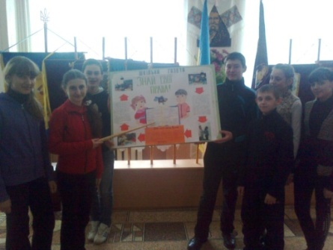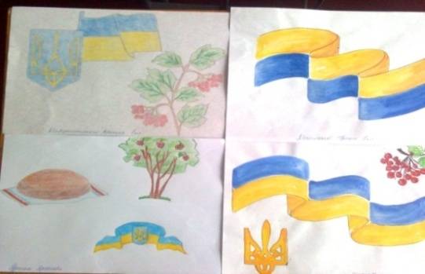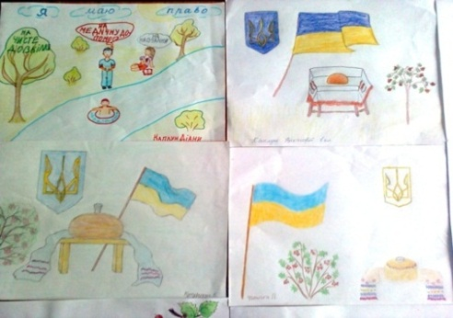

Також учнівське самоврядування висунуло прекрасну ідею, яку втілює в життя вже кілька років поспіль. Це створення шкільної газети «Шкільний калейдоскоп». Тут всі бажаючі творчі особистості можуть висловлювати свої думки в тій чи іншій формі. Випуски газет присвячують певним темам, які засвідчують фотографіями.

Також розробила стенд на правову тематику «Юний правознавець інформує». Тут учні знайомляться з правами, які їм дає Конституція та Конвенція ООН. Також звітую про проведену роботу.

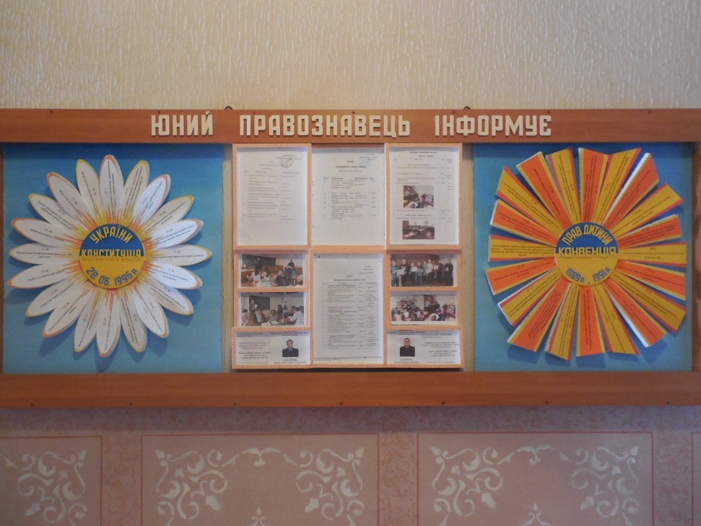

Ось так учні нашої школи можуть реалізовувати дані їм державою права.

Отже, підсумовуючи все вище сказане, можу запевнити, що за чотири роки викладання предмету правознавства переконалася в тому, що важку для запам’ятовування інформацію можна подати у цікавій формі і вона дасть кращий результат. Але для цього потрібно вдосконалювати свої власні уміння і навички, випробовувати інші методи та удосконалювати вже набуті і досліджені, а результат не змусить себе чекати. Тому, що *«Що може бути чесніше і шляхетніше як навчати того, що сам якнайкраще знаєш» Квинтиліан*.